2018-2019学年高一数学上学期第二次调研考试试题（无答案）
分值150分 时间 120分钟 ）
注意事项：
1．答卷前，考生务必将自己的姓名、考号填写在答题卡上。
2. 将答案写在答题卡上。写在本试卷上无效。
3. 考试结束后，将答题卡交回。
一、选择题：（本大题共12小题。每小题5分，满分60分。在每小题给出的四个选项中，只有1项是符合题意的。）
1．已知全集U={1，2，3，4，5，6，7}，集合A={2，3，5，6}，集合B={1，3，4，6，7}，则集合A∩(∁_{U}B)=( )
A.{3，6} B.{2，5} C.{2，5，6} D.{2，3，5，6，8}
2. 已知函数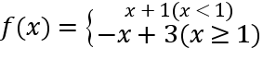，则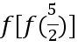=（ ）
A. B. C. D.
3．函数g（x）=2^{x}+5x的零点x₀所在的一个区间是（ ）
A. （-2，-1） B. （-1，0） C. （0，1） D. （1，2）
4. 函数y=+x的图象是（ ）
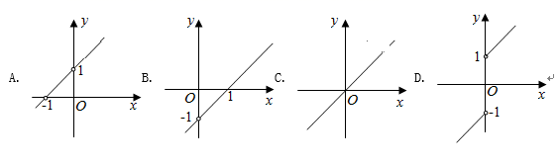
5. 下列说法中：①三点确定一个平面；②一条直线和一个点确定一个平面；③若四点不共面，则每三点一定不共线；④三条平行直线确定三个平面.其中正确的有（）
A.1个 B.2个 C.3个 D.4个
6. 已知一个几何体的三视图如图所示，则此几何体的组成为（ ）
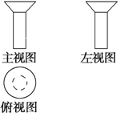
A. 上面为棱台，下面为棱柱 B. 上面为圆台，下面为棱柱
C. 上面为圆台，下面为圆柱 D. 上面为棱台，下面为圆柱
7．设正方体的表面积为24，一个球内切于该正方体，那么这个球的体积是( )
A.π B.π C.π D.π
8. 平面α截球O的球面所得圆的半径为1，球心O到平面α的距离为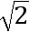，则此球的体积为（ ）
A. 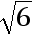π B. 4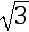π C. 4π D. 6π
9. 如图是某几何体的三视图，则该几何体的表面积为（ ）
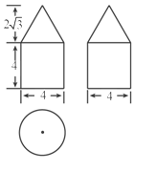
A. 20π
B. 24π
C. 28π
D. 32π
10. 如图，在正方体中，下列结论不正确的是（ ）
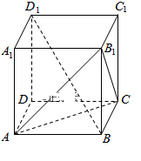
A.
B.
C.
D.
11. 若一系列函数的解析式相同，值域相同，但定义域不同，则称这些函数为“孪生函数”，那么函数解析式为y=2x²+1，值域为{5，19}的“孪生函数”共有()
A.4个 B. 6个 C. 8个 D.9个
12. 设f（x）是偶函数且在（﹣∞，0）上满足若对任意x₁，x₂，且x₁≠x₂，都有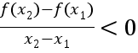，且f（﹣1）=0则不等式xf（x）＞0的解集为
A.（﹣1，0）∪（0，1） B.（﹣∞，﹣1）∪（1，+∞）
C.（﹣1，0）∪（1，+∞） D.（﹣∞，﹣1）∪（0，1）
- 填空题（本大题共4小题。每小题5分，满分20分。）
- 如图，正方体ABCD-A₁B₁C₁D₁的棱长为1，E为线段B₁C上的一点，则三棱锥A-DED₁的体积为______ ．
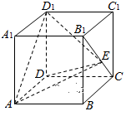
14. 如图所示,四边形A'B'C'D' 是四边形ABCD水平放置的直观图，四边形ABCD是一个梯形, CD//AB,CD=AO=1,三角形AOD为等腰直角三角形,O为AB的中点,则梯形ABCD水平放置的直观图的面积为________.
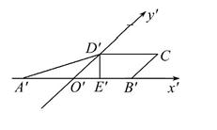
15. 已知某三棱锥的三视图如图所示,则该三棱锥的体积是____.
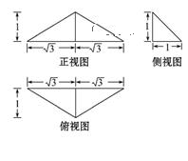
16．若关于x的方程4^{x}－2×2^{x}－a＝0（a∈R）有实数解，则实数a的取值范围是________．

三、解答题 (本大题共6个小题，满分70分，第1题10分，其余每题均12分；解答应写出文字说明、证明过程或演算步骤)
17. 已知集合A={x|x≤-1或x≥3}，B={x|1≤x≤6}，C={x|m+1≤x≤2m}．
（1）求A∩B．
（2）若B∪C=B，求实数m的取值范围．
18. 如图所示，从左到右依次为：一个长方体截去一个角所得多面体的直观图，该多面体的正视图，该多面体的侧视图。
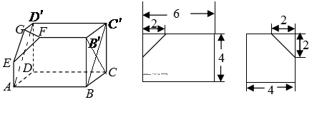

（1）按照给出的尺寸，求该多面体的体积；
（2）求原长方体外接球的表面积．

- 在正方体ABCD-A₁B₁C₁D₁中，E，F分别是AB和A A₁的中点．求证：
(1)E，C，D₁，F四点共面；
(2)CE，D₁F，DA三线共点．
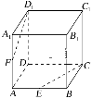

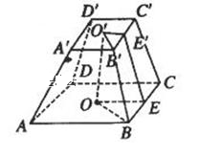
- 正四棱台两底面边长分别为3和9.
(1)若侧棱所在直线与上、下底面正方形中心的连线所成的角为45°，求棱台的侧面积；
(2)若棱台的侧面积等于两底面面积之和，求它的体积．

- 已知函数
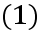若，求函数的最大值；
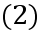若函数在区间上的最大值是2，求实数的值．
22. 已知函数 的图象关于原点对称，其中为常数．
(1)求的值；
(2)若当 时， 恒成立．求实数的取值范围．

